單元 28 - 跳到信號槽
http://kaiching.org/pydoing/cpp-guide/unit-28-signal-and-slot.html
當使用者在 GUI 上有任何動作，像是用滑鼠指標點擊按鈕之類的，這些動作在 Qt 中被稱為 SIGNAL ， SIGNAL 發生後如果程式 (program) 要有反應，就要設定對應的 SLOT 成員函數 (member function)
SIGNAL_{event} → SLOT_{reaction}
我們的 GUI 中，每個按鈕都應該有相對應的專屬動作
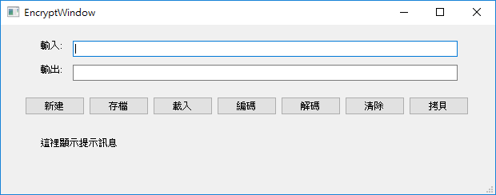
每個按鈕如都應該要有對應的專屬動作，可是實際建制起來會有點麻煩，所以這裡先不急著完成所有功能，我們先示範按下按鈕後在 label_display 顯示按下哪個按鈕囉！首先，在 新建 按鈕上按滑鼠右鍵，快顯選單中有 跳到訊號槽 的選項
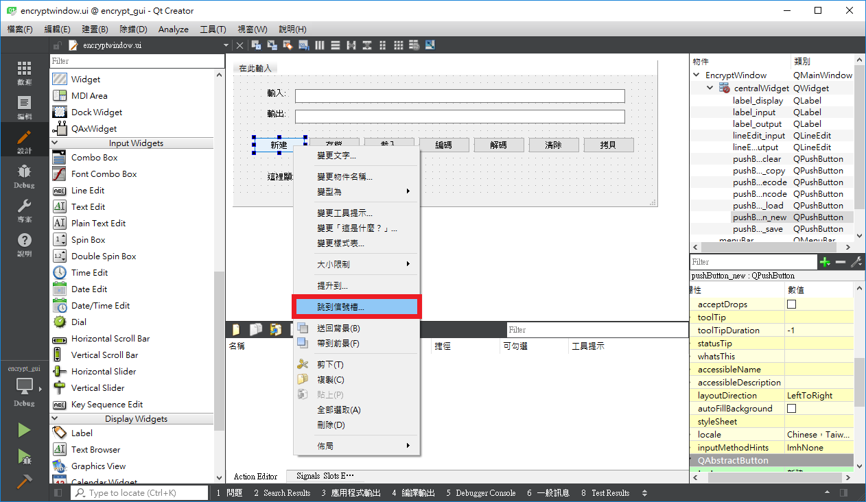
就會出現「跳到訊號槽」的對話視窗，出現一連串可以設定的信號，這裡用預設的第一個 clicked() 就可以了，最後點擊 OK
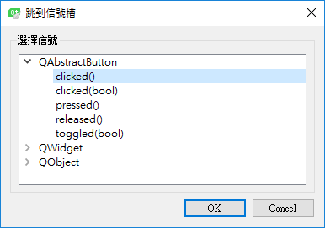
接著就會跳到「編輯」的地方，下圖右邊的標頭檔 (header file) encryptwindow.h 已經宣告了一個 private slots 的函數 (function) on_pushButton_new_clicked() ，左邊的實作則是空白
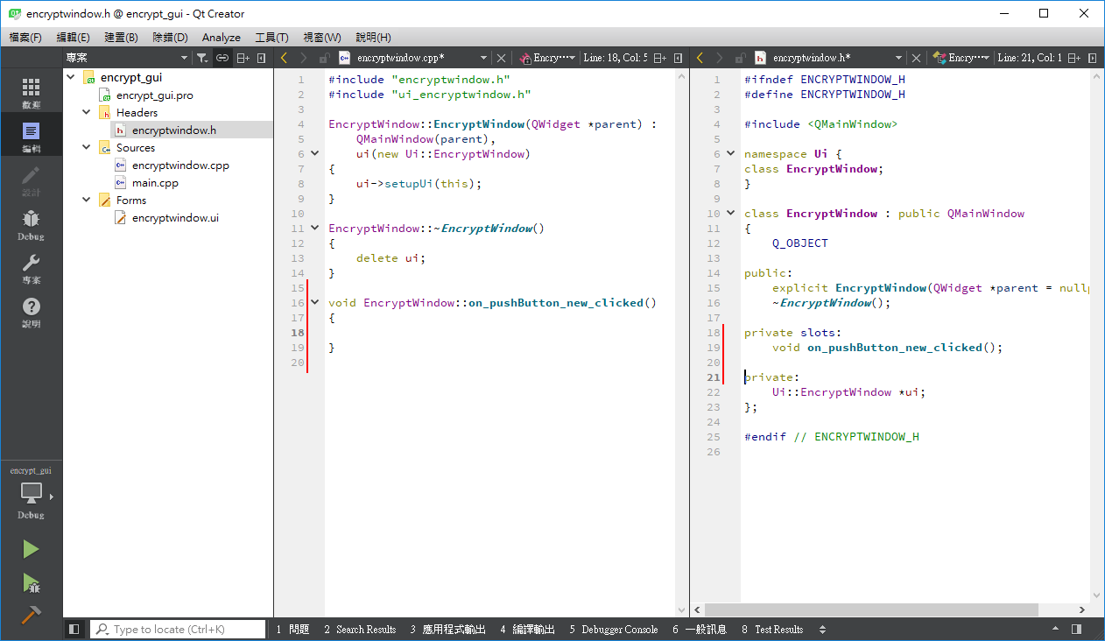
這就是用 IDE 的好處囉！ IDE 會直接插入必要的程式碼，省去我們很多打字的時間，另一方面我們打程式碼 (code) 時也會提供可輸入的提示，例如
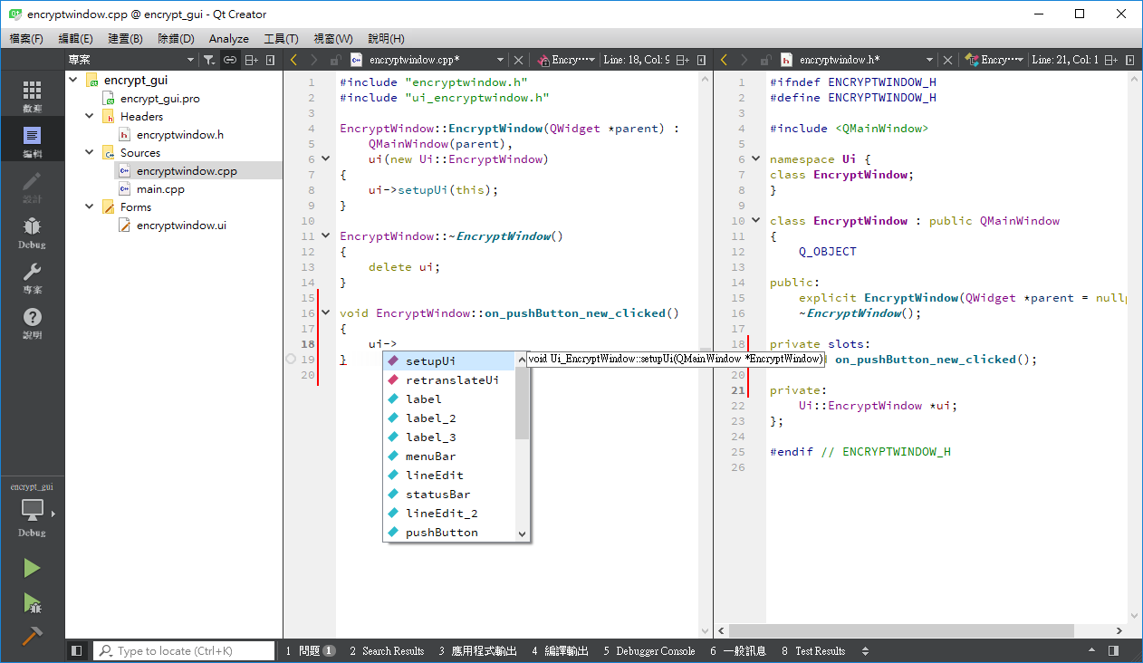
由於我們是要在 label_display 顯示提示訊息，因此要用 ui 存取 label_display ，再呼叫設定文字的 setText() 成員函數，並以訊息字串 (string) 當參數 (parameter) ，如下
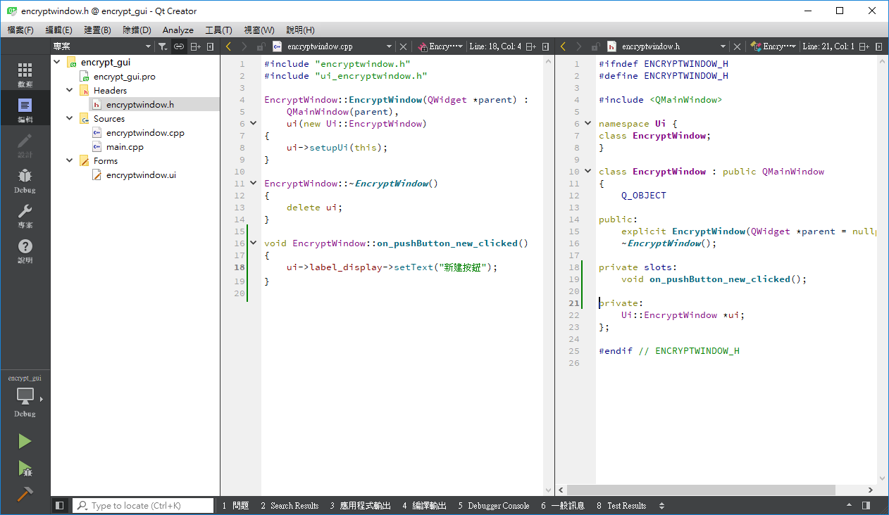
按左下方的執行鍵測試看看囉
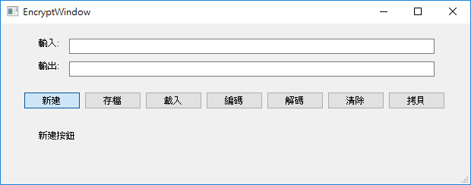
一個元件的動作牽連到另一個元件，所有元件都可透過 ui 存取，簡不簡單呢？接下來我們開始整合 Encrypt 類別 (class) 囉！
相關教學影片
- 利用 QML 設計介面與觸發按鈕方法 ⇨ YouTube 頁面連結
中英文術語對照
程式 | program
成員函數 | member function
標頭檔 | header file
程式碼 | code
字串 | string
參數 | parameter
類別 | class

重點整理
1. Qt 把使用者的動作稱為 SINGAL ，程式的反應稱為 SLOT 。
2. 利用 Designer 在視窗元件的快顯功能表，可直接設定信號槽，也就是 SIGNAL 跟 SLOT ，這會自動生成相對應的成員函數。
3. 如果要在 label_display 顯示提示訊息，就得透過 ui 存取，再呼叫 setText() 設定文字。

